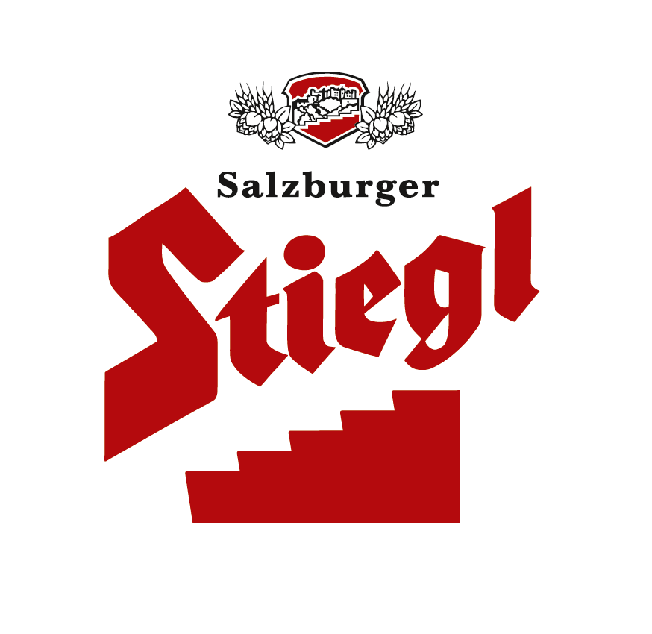
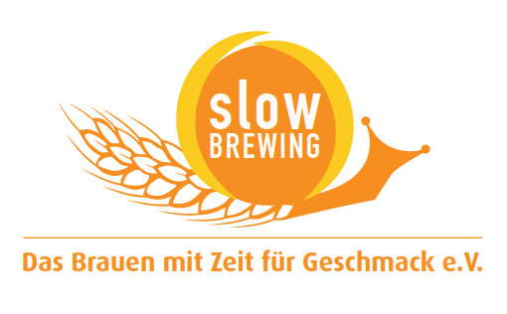
Presseinformation!

➲ Neu: Stiegl-Hausbier „Gipfelstürmer“
➲ Hopfige Dinkelweisse eröffnet das Hausbier-Jahr 2016
➲ Alle Zutaten aus kontrolliert biologischem Anbau
➲ Ab 7. Jänner ganzjährig erhältlich
➲ Geschenktipp: Stiegl-Hausbier Abo

„Aufi muaß i“ -
Stiegl-Hausbier Gipfelstürmer

Pünktlich zum Jahresbeginn präsentiert Stiegl seine neue ganzjährige Bierspezialität aus der Serie der Stiegl-Hausbiere. Kreativbraumeister Markus Trinker hat sich dafür wieder mächtig ins Zeug gelegt und ein erfrischendes, überraschend hopfenaromatisches Dinkelweißbier mit dem originellen Namen „Gipfelstürmer“ kreiert. „Mit unserer hopfigen Dinkelweissen bieten wir Biergenießern sozusagen eine echte Aufstiegshilfe zum Gipfel des Genusses“, sagt dazu der Kreativbraumeister mit einem Augenzwinkern.

Die Bierspezialität aus der Stiegl-Hausbrauerei, ein Revival der schon 2014 so erfolgreichen Rezeptur, leuchtet hellorange und duftet unwiderstehlich fruchtig aus dem Glas, seine cremefarbene Schaumkrone macht Lust auf den ersten Schluck. „Beim ‚Gipfelstürmer‘ gesellt sich der feinherbe Hopfengeschmack zu einem ausbalancierten Malzkörper, die fein perlende Kohlensäure belebt den Gaumen und im Finish präsentiert es sich zart hopfig“, beschreibt Markus Trinker seine neueste Bierkreation. Das obergärige Dinkelvollbier eignet sich ideal als erfrischender Aperitif und passt zu Aufstrichen, Pasteten und leichten Gerichten wie gebratenem Fisch und Meeresfrüchten.

Geschenktipp: Hausbier Abo 2016
Das Stiegl-Hausbier „Gipfelstürmer“ enthält in bewährter Weise ausschließlich zertifizierte biologische Zutaten und ist ab 7. Jänner ganzjährig in ausgewählten Gastronomiebetrieben, im Stiegl-Braushop, in den Stiegl-Getränkeshops (Salzburg und Wien) und im exklusiven Lebensmittelhandel in der 0,75-Liter-Einwegflasche erhältlich. Auch Online können Biergenießer das „Gipfelstürmer“ bestellen: im neu gestalteten Stiegl-Onlineshop (www.stiegl-shop.at), der bierige Erfrischungen und Fanartikel anbietet. NEU: das Stiegl-Hausbier Abo – fünf Mal im Jahr die aktuelle Hausbier-Kreation direkt nach Hause geliefert – das ideale Geschenk für alle Biergenießer! (www.stiegl-shop.at)

Biergattung: Dinkelvollbier
Stammwürze: 12,0°
Alkoholgehalt: 5,2 % Vol.
Zutaten: Wasser, BIO-Dinkel und Gerstenmalz, BIO-Hopfen, Weißbierhefe
(Alle Zutaten aus kontrolliert biologischem Anbau)
Bierpflege: Das Stiegl-Hausbier „Gipfelstürmer“ wird idealerweise im Stiegl-Becher serviert. Die perfekte Trinktemperatur liegt zwischen 7 und 9 Grad C.

2015-12-18

Rückfragen richten Sie bitte an:

Stiegl-Pressestelle, Mag. Alexandra Picker-Rußwurm oder Mag. Angelika Spechtler

c/o Hebenstreit & Picker PR GmbH Tel. 0662-841187-0, E-Mail office@hebenstreit-picker.at

